YYYY.MM.DD



시스템테스트결과보고서 [성능을 제외한 나머지 시스템 테스트 분야는 vendor에서 제공한 결과를 첨부할 수 있다]
Copyright ⓒ 2006 Samsung SDS Co., Ltd. All rights reserved | Confidential
부서
작성자
직급
보안

1. 개요 1
1.2 테스트 책임과 역할 1
1.3 테스트 일정 2
2. 테스트 환경 2
2.1 테스트 구성도 3
2.2 H/W, S/W 구성도 3
2.3 테스트 수행 Tool 4
2.4 테스트 Tool 구성도 4
3. 테스트 시나리오 구성 4
3.1 테스트 대상 화면 4
3.2 테스트 시나리오 5
4. 테스트 결과 분석 6
4.1 각 화면별 평상시 응답속도 및 TPS 결과 6
4.2 각 화면별 부하시 응답속도 및 TPS 결과 7
4.3 통합테스트 응답속도 및 TPS 결과(15User) 7
4.4 통합테스트 응답속도 및 TPS 결과(30User) 8
4.5 통합테스트 응답속도 및 TPS 결과(60User) 8
4.6 통합테스트 응답속도 및 TPS 결과(120User) 9
5. 종합 의견 10

개요
    - 테스트 목적
프로그램이 하나로 동작하게 되면서 시스템, 볼륨, 스트레스 등 비기능적인 고객의 요구사항이 완벽하게 수행되는지 여부를 테스트 하는 것이다.
    - 업무확장, 사용자증가에 따른 서비스 극대화를 위하여 구축된 시스템의 잠재 능력을 검증
    - 부하상황에서의 시스템의 응답시간과 자원활용을 측정
    - 시스템의 응답시간, 처리량을 검증하여 시스템 OPEN의 안정성에 대하여 판단
    - 주요 시스템의 튜닝 포인트 도출 및 튜닝을 통한 시스템 성능 향상

  - 테스트 책임과 역할
구분 | 구성 | 참가자 | 역할
총괄 | 테스트 총괄 | 김총괄 책임 | - 테스트 활동의 전반적 관리 및 조정  - 테스트 계획 대비 진행상황 체크  - 테스트 결과에 대한 승인
테스터 | 테스트 관리자 | 최관리 책임 | - 테스트 계획서, 테스트 설계서 검토  - 테스트 환경 점검 및 준비 점검  - 테스트 결과 보고서 검토
테스터 | 시스템 테스트 | 이성능 책임  박시험 선임 | - 테스트 계획서, 테스트 설계서 작성  - 스크립트 작성  - 시스템테스트 수행  - 테스트 결과 분석 및 평가  - 테스트 화면의 사용자 응답시간 측정  - Min, 평균, Max, 90% 응답시간 필요  - 화면별 처리건수 및 Fail 수 파악
업무팀 | 업무파트 | 정업무 책임 | - 업무 및 사용자 분석정보 제공  - 테스트대상 어플리케이션에 대한 상세처리  프로세스 및 사용법에 대한 정보 제공  - 테스트 데이터 준비  - 성능/과부하 테스트 지원  - 테스트 수행 시 모니터링 및 오류수정  - 어플리케이션 튜닝
기술지원 | 서버 담당자 | HP/SUN/Linux | - 시스템 초기설정 Parameter 조사 및 작성  - CPU 사용률 (SYS, USR, WAIT IO)  - 시스템 Run Queue 개수, 메모리 사용률
기술지원 | DB 담당자 | Oracle | - 시스템 초기설정 Parameter 조사 및 작성  (pool 개수)  - 동시 사용자 Session 수  - 초당 SQL 실행건수 및 처리 시간  - 초당 최대 Commit 건수
기술지원 | N/W 담당자 | N/W | - N/W 모니터링
기술지원 | Web/WAS 담당자 | Web/WAS | - 시스템 초기설정 Parameter 조사 및 작성  (컨테이너수, Thread 설정 값 )  - Session 연결 개수  - Queue 대기 건수 및 대기 시간  - 서비스 처리 시간( Min , Max , 평균 시간 )  - Full GC 발생 여부 파악

  - 테스트 일정
태스크 | 내용 | 일정 | 총괄 | 테스터 | 기술지원 | 업무팀
시스템  테스트  계획수립 | - 테스트 대상 범위 확정  - 테스트 조직 및 역할 정의  - 시스템 아키텍처 설계  - 테스트 환경 협의 | 4/10 ~ 12 | ○ | ○ |  | ○
환경구축 | - 테스트 환경 구축  - 서버구성, 계정 및 Agent 구비  - 테스트 Agent 설치 | 4/12 ~ 14 | ○ | ○ | ○
테스트  데이터 준비 | - 테스트 데이터 준비 | 4/14 | ○ |  | ○ | ○
테스트  환경 확인 | - 시스템 테스트 환경 확인 | 4/14 | ○ |  | ○ | ○
테스트  시나리오작성 | - 테스트 유형별 시나리오 | 4/17 |  | ○ |  | ○
테스트  스크립트작성 | - 실행 스크립트 작성 | 4/17 |  | ○ |  | ○
1차 테스트 | - 시스템 테스트 | 4/18 | ○ | ○ | ○ | ○
1차 결과정리 | - 1차 시스템 테스트 결과 Review  - 문제점 도출 Tuning 여부결정 | 4/19 | ○ | ○ | ○ | ○
2차 테스트 | - 2차 시스템 테스트 | 4/20 | ○ | ○ | ○ | ○
2차 결과정리 | - 2차 시스템 테스트 결과 Review | 4/21 | ○ | ○ | ○ | ○
테스트  결과정리 | - 테스트 결과 반영 및 보고서 | 4/24 ~ 4/26 |  | ○ | ○

테스트 환경
  - 테스트 구성도
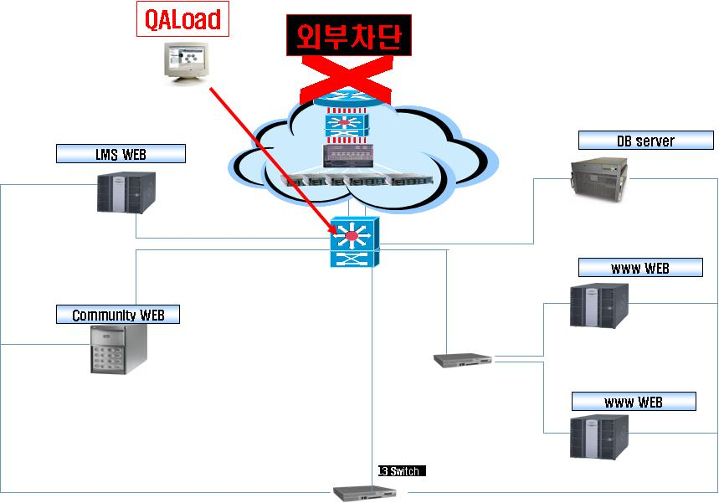

  - H/W, S/W 구성도
시스템 | 구성요소 | 시스템 사양
www web  (2대) | IIS 6.0 | - MODEL : Fujitsu Primergy T8220  - OS Version : Microsoft Windows server 2003 std.  - CPU : p3 800MHz * 2  - RAM : 2GB
LMS web | IIS 6.0 | - MODEL : IBM xSeries 335  - OS Version : Microsoft Windows server 2003 std.  - CPU : Xeon 3GHz * 2  - RAM : 2GB
Community web | IIS 6.0 | - MODEL : IBM xSeries 335  - OS Version : Microsoft Windows server 2003 std.  - CPU : Xeon 3GHz * 2  - RAM : 4GB
DB | Oracle 9i | - MODEL : IBM xSeries 445  - OS Version : Microsoft Windows server 2003 std.  - CPU : Xeon 3GHz * 8  - RAM : 16GB

  - 테스트 수행 Tool
- Tool 명 : QALoad
- 업체명 : Compuware(www.compuware.com / www.compuware.co.kr)

  - 테스트 Tool 구성도
    - QALoad Master
구 분 | Tool 명 | 시스템 사양
Workbench  Conductor  Analyzer | Compuware QALoad 5.2 | - MODEL: Samsung SENS P10 Note Book  - OS Version: Microsoft Windows XP Professional  - CPU: Inter Pentium4 2.0GHz  - RAM: 1GB

    - QALoad Player Agent
구 분 | Tool 명 | 시스템 사양
Player Agent  (3대) | Compuware QALoad 5.2 | - MODEL : IBM xSeries 335  - OS : Windows server 2003 std.  - CPU : Xeon 3GHz * 2  - RAM : 2GB

테스트 시나리오 구성
  - 테스트 대상 화면
구분 | 항목 | 성능목표치 | 부하량
www | 초기화면 | 평균 4초(평상시)  평균 7초(부하시) | Active User수 60 기준  Active User수 120 기준
www | 숙제척척 메인 | 평균 4초(평상시)  평균 7초(부하시) | Active User수 30 기준  Active User수 60 기준
www | e-눈높이 배움터 메인 | 평균 4초 (평상시)  평균 7초 (부하시) | Active User수 30 기준  Active User수 60 기준
LMS | 오늘의 학습 | 평균 4초 (평상시)  평균 7초 (부하시) | Active User수 30 기준  Active User수 60 기준
LMS | 눈높이 수학 메인 | 평균 4초 (평상시)  평균 7초 (부하시) | Active User수 20 기준  Active User수 40 기준
Community | 쏭알클럽 메인 | 평균 4초 (평상시)  평균 7초 (부하시) | Active User수 30 기준  Active User수 60 기준
Community | 해피블로그 메인 | 평균 4초 (평상시)  평균 7초 (부하시) | Active User수 30 기준  Active User수 60 기준

  - 테스트 시나리오
    - 각 화면별 부하량에 따른 응답시간 테스트 실시(각 5분간)
구분 | 시스템 구분 | 항목 | Active User수 | 비고
각화면별  개별테스트 | www | 초기화면 | 60, 120
각화면별  개별테스트 | www | 숙제척척 메인 | 30, 60
각화면별  개별테스트 | www | e-눈높이 배움터 메인 | 30, 60
각화면별  개별테스트 | LMS | 오늘의 학습 | 30, 60
각화면별  개별테스트 | LMS | 눈높이 수학 메인 | 20, 40
각화면별  개별테스트 | Community | 쏭알클럽 메인 | 30, 60
각화면별  개별테스트 | Community | 해피블로그 메인 | 30, 60

    - 7개 화면 통합 테스트 (5분간)
구분 | 시스템 구분 | 항목 | Active User수 | 비고
7개 화면  통합테스트 | www | 초기화면 | 3, 7, 15, 30 | 26%
7개 화면  통합테스트 | www | 숙제척척 메인 | 2, 4, 8, 16 | 13%
7개 화면  통합테스트 | www | e-눈높이 배움터 메인 | 2, 4, 8, 16 | 13%
7개 화면  통합테스트 | LMS | 오늘의 학습 | 2, 4, 8, 16 | 13%
7개 화면  통합테스트 | LMS | 눈높이 수학 메인 | 2, 3, 5, 10 | 9%
7개 화면  통합테스트 | Community | 쏭알클럽 메인 | 2, 4, 8, 16 | 13%
7개 화면  통합테스트 | Community | 해피블로그 메인 | 2, 4, 8, 16 | 13%
7개 화면  통합테스트 | 계 |  | 15, 30, 60, 120 | 100%
[시스템 테스트 계획서에서 이미 정의된 내용을 변경이 없다면 주요한 것만 뽑아서 그대로 사용할 수 있다. 물론 변경된 것이 있다면 변경된 내용을 기재하고 가급적 변경사유도 기록한다 ]

테스트 결과 분석
  - 각 화면별 평상시 응답속도 및 TPS 결과
구분 | 화면명 | 처리량  (5분) | 평균응답  시간(초) | TPS | Active  User수
www | 초기화면 | 4639 | 3.88 | 15 | 60
www | 숙제척척 메인 | 2233 | 4.03 | 7 | 30
www | e-눈높이 배움터 메인 | 2302 | 3.91 | 8 | 30
LMS | 오늘의 학습 | 3249 | 2.77 | 11 | 30
LMS | 눈높이 수학 메인 | 1020 | 5.88 | 3 | 20
Community | 쏭알클럽 메인 | 2885 | 3.12 | 10 | 30
Community | 해피블로그 메인 | 2687 | 3.35 | 9 | 30
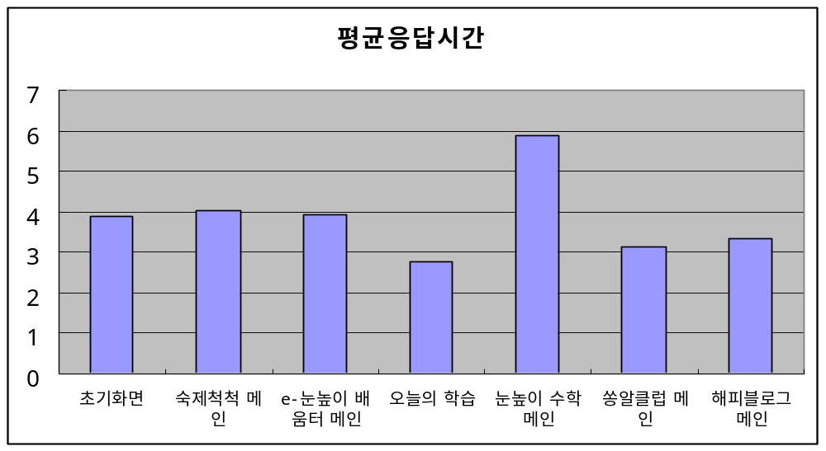

- 테스트 결과 기준치인 평균 4초를 넘는 화면은 ‘숙제척척메인’과 ‘눈높이 수학 메인’으로 나타났음

  - 각 화면별 부하시 응답속도 및 TPS 결과
구분 | 화면명 | 처리량  (5분) | 평균응답  시간(초) | TPS | Active  User수
www | 초기화면 | 5310 | 6.78 | 18 | 120
www | 숙제척척 메인 | 2135 | 8.43 | 7 | 60
www | e-눈높이 배움터 메인 | 2459 | 7.32 | 8 | 60
LMS | 오늘의 학습 | 3340 | 5.39 | 11 | 60
LMS | 눈높이 수학 메인 | 1103 | 10.88 | 4 | 40
Community | 쏭알클럽 메인 | 3315 | 5.43 | 11 | 60
Community | 해피블로그 메인 | 2913 | 6.18 | 10 | 60
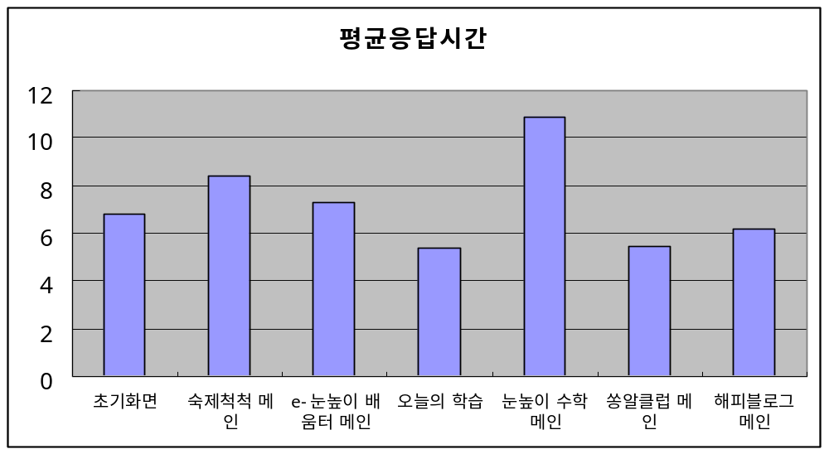

- 테스트 결과 부하시 기준치인 평균 7초를 넘는 화면은 ‘숙제척척메인’과 ‘e-눈높이 배움터 메인’, ‘눈높이 수학 메인’으로 나타났음

  - 통합테스트 응답속도 및 TPS 결과(15User)
화면명 | 처리량  (5분) | 평균  응답  시간 | TPS | www | LMS | Community | DB
초기화면 | 865 | 1.04 | 3 | 27 | 33 | 17 | 47
숙제척척 메인 | 432 | 1.39 | 1
e-눈높이 배움터 메인 | 314 | 1.91 | 1
오늘의 학습 | 682 | 0.88 | 2
눈높이 수학 메인 | 299 | 2.01 | 1
쏭알클럽 메인 | 759 | 0.79 | 3
해피블로그 메인 | 492 | 1.22 | 2
계 | 3843 |  | 13

- active User 15명으로 테스트 한 결과 대부분 화면에서 평균 2초 이하로 나타났으며 Throughput은 5분 동안 3843건을 처리했으며 TPS는 13을 기록함.
- 각 서버의 CPU 사용률도 안정적으로 나타남.

  - 통합테스트 응답속도 및 TPS 결과(30User)
화면명 | 처리량  (5분) | 평균응답  시간(초) | TPS | www | LMS | Community | DB
초기화면 | 1186 | 1.77 | 4 | 35 | 56 | 31 | 71
숙제척척 메인 | 543 | 2.21 | 2
e-눈높이 배움터 메인 | 403 | 2.98 | 1
오늘의 학습 | 968 | 1.24 | 3
눈높이 수학 메인 | 272 | 3.31 | 1
쏭알클럽 메인 | 896 | 1.34 | 3
해피블로그 메인 | 642 | 1.87 | 2
계 | 4909 |  | 16

- Active User 30명으로 테스트 한 결과 대부분 화면에서 평균 4초 이하로 나타났으며 Throughput은 5분 동안 4909건을 처리했으며 TPS는 16을 기록함.
- 각 서버의 CPU 사용률도 안정적으로 나타남.

  - 통합테스트 응답속도 및 TPS 결과(60User)
화면명 | 처리량  (5분) | 평균응답  시간(초) | TPS | www | LMS | Community | DB
초기화면 | 1495 | 3.01 | 5 | 52 | 71 | 54 | 94
숙제척척 메인 | 678 | 3.54 | 2
e-눈높이 배움터 메인 | 548 | 4.38 | 2
오늘의 학습 | 1277 | 1.88 | 4
눈높이 수학 메인 | 320 | 4.69 | 1
쏭알클럽 메인 | 1171 | 2.05 | 4
해피블로그 메인 | 882 | 2.72 | 3
계 | 6370 |  | 21

- Active User 60명으로 테스트 한 결과 ‘e-눈높이 배움터 메인‘과 ‘눈높이 수학 메인’ 에서 4초 이상의 응답시간을 보였으며 Throughput은 5분 동안 6370건을 처리했으며 TPS는 21을 기록함.
- Web서버의 CPU 사용률은 안정적으로 나타났으나 DB 서버의 CPU 사용률은 80%가 넘는 것으로 나타남

  - 통합테스트 응답속도 및 TPS 결과(120User)
화면명 | 처리량  (5분) | 평균응답  시간(초) | TPS | www | LMS | Community | DB
초기화면 | 1528 | 5.89 | 5 | 57 | 73 | 55 | 96
숙제척척 메인 | 666 | 7.21 | 2
e-눈높이 배움터 메인 | 542 | 8.86 | 2
오늘의 학습 | 1383 | 3.47 | 5
눈높이 수학 메인 | 334 | 8.98 | 1
쏭알클럽 메인 | 1228 | 3.91 | 4
해피블로그 메인 | 1048 | 4.58 | 3
계 | 6729 |  | 22

- Active User 120명으로 테스트 한 결과 ‘숙제척척 메인’과 ‘e-눈높이 배움터 메인‘, ‘눈높이 수학 메인’ 에서 7초 이상의 응답시간을 보였으며 Throughput은 5분 동안 6729건을 처리했으며 TPS는 22을 기록함.
- Web서버의 CPU 사용률은 안정적으로 나타났으나 DB 서버의 CPU 사용률은 80%가 넘는 것으로 나타남

종합 의견
Active user 수 | 처리량(5분) | TPS | www | LMS | Community | DB
15 | 3843 | 13 | 27 | 33 | 17 | 47
30 | 4909 | 16 | 35 | 56 | 31 | 74
60 | 6370 | 21 | 52 | 71 | 54 | 94
120 | 6729 | 22 | 57 | 73 | 55 | 96
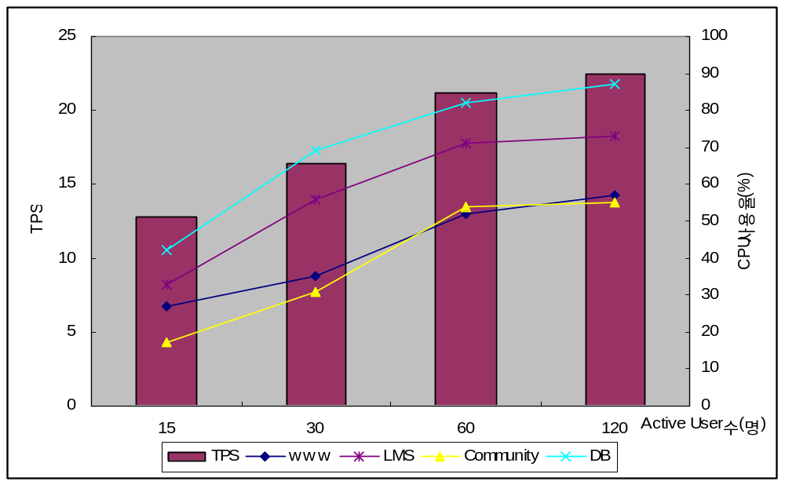

- 7개 테스트 화면 중에서 2-3개 화면이 기준치에 미달하는 것으로 나타남
- 현재 응답시간에 가장 큰 영향을 주는 서버는 DB서버로 Active User 수 60명에서 DB 서버의 CPU 사용률이 90%가 넘는 것으로 나타나 이 지점이 시스템의 임계치로 보이며 더 이상 부하가 증가하더라도 TPS는 증가하지 않고 부하량에 비례하여 응답시간만 늘어 날 것으로 판단됨
- DB서버에 비해 세가지 웹서버의 경우는 CPU에 여유가 있는 것으로 나타나 DB서버의 CPU 사용량을 줄일 수 있다면 TPS나 응답시간측면에서 개선될 여지가 있음

